TRƯỜNG: CAO ĐẲNG CÔNG THƯƠNG TP.HCM
KHOA: CÔNG NGHỆ THÔNG TIN

BÁO CÁO ĐỒ ÁN CUỐI MÔN
HỌC PHẦN: LẬP TRÌNH JAVA
GRANDMASTER ARENA
NỀN TẢNG WEB GAME CỜ CARO CHIẾN THUẬT
KẾT HỢP HỆ THỐNG GAMIFICATION

Thông tin | Nội dung
Nhóm | 9
Sinh viên thực hiện | 1. Mai Phúc Tân MSSV: 2124110147  2. Hán Minh Nghiêm MSSV:2124110319
Giảng viên hướng dẫn | Nguyễn Minh Tuấn
Lớp / khóa | CCQ2411E/K48
Link github | https://github.com/kanchosama2006-cloud/Java_Tan_Nghiem
TP. Hồ Chí Minh, tháng 11 năm 2026

NHẬN XÉT CỦA GIẢNG VIÊN
............................................................................................................................................... ...............................................................................................................................................
............................................................................................................................................... ...............................................................................................................................................
............................................................................................................................................... ...............................................................................................................................................
............................................................................................................................................... ...............................................................................................................................................
............................................................................................................................................... ...............................................................................................................................................
............................................................................................................................................... ...............................................................................................................................................
............................................................................................................................................... ...............................................................................................................................................
............................................................................................................................................... ...............................................................................................................................................
Điểm: .................... / 10
TP. Hồ Chí Minh, ngày ...... tháng ...... năm 2026
Giảng viên chấm
(Ký và ghi rõ họ tên)

MỤC LỤC
CHƯƠNG 1. GIỚI THIỆU ĐỀ TÀI 1
1.1. Bối cảnh và lý do chọn đề tài 1
1.3. Yêu cầu chức năng 1
1.4. Yêu cầu phi chức năng 1
1.5. Công nghệ sử dụng 1
CHƯƠNG 2. CƠ SỞ LÝ THUYẾT 1
2.1. Spring Boot và mô hình phân lớp 1
2.2. REST API và DTO 1
2.3. JPA, quan hệ dữ liệu và giao dịch 1
2.4. Xác thực, phân quyền và lưu mật khẩu 1
2.5. AI trò chơi và tính đồng thời 1
2.6. Công nghệ bổ sung 1
CHƯƠNG 3. PHÂN TÍCH VÀ THIẾT KẾ HỆ THỐNG 1
3.1. Tác nhân và nghiệp vụ 1
3.2. Luồng nghiệp vụ quan trọng 1
3.2.1. Kết thúc và lưu ván 1
3.2.2. Mua vật phẩm 1
3.2.3. Đấu phòng online 1
3.3. Sơ đồ kiến trúc 1
3.4. Thiết kế dữ liệu 1
3.5. Thiết kế màn hình 1
3.6. API chính 1
CHƯƠNG 4. CÀI ĐẶT VÀ TRIỂN KHAI 1
4.1. Cấu trúc mã nguồn 1
4.2. Những phần đã xây dựng theo mã 1
4.3. Hình ảnh mã nguồn thực tế 1
4.4. Hướng dẫn chạy theo README và cấu hình 1
4.5. Tích hợp dịch vụ bên ngoài - Google OAuth 1
4.6. Phân công công việc 1
CHƯƠNG 5. KIỂM THỬ HỆ THỐNG 1
5.1. Phạm vi kiểm tra 1
5.2. Ma trận test case 1
5.3. Kết luận kiểm thử 1
5.4. Chức năng nên chạy và ảnh minh chứng 1
Đăng nhập 1
Chơi với bot 1
Tạo phòng 1
Lịch sử, xem lại ván đấu 1
Mua vật phẩm 1
Quản trị admin 1
CHƯƠNG 6. KẾT QUẢ, ĐÁNH GIÁ VÀ HƯỚNG PHÁT TRIỂN CHƯƠNG 6. KẾT QUẢ, ĐÁNH GIÁ VÀ HƯỚNG PHÁT TRIỂN 1
6.1. Tổng hợp chức năng và trạng thái 1
6.2. Ưu điểm 1
6.3. Hạn chế và rủi ro cần khắc phục 1
6.4. Hướng phát triển 1
KẾT LUẬN 1
TÀI LIỆU THAM KHẢO 1
PHỤ LỤC 1
Phụ lục A. Kho mã nguồn và tài liệu chạy 1
Phụ lục B. Tình trạng kiểm thử 1

CHƯƠNG 1. GIỚI THIỆU ĐỀ TÀI

Bối cảnh và lý do chọn đề tài
Cờ caro là một trò chơi thân thuộc đối với lứa tuổi học sinh sinh viên từ xưa đến giờ, với thời đại phát triển chúng ta không chỉ có thể chơi caro trên giấy mà cũng có thể chơi trên diện thoại, máy tính. Áp dung những gì đã học về môn học lâp lập trình java, nhóm đã áp dụng vào để làm nên project trang web chơi cờ caro.
1.2. Mục tiêu và phạm vi
- Xây dựng ứng dụng một người chơi với AI nhiều cấp độ và nhiều kích thước bàn.
- Hỗ trợ đấu hai người cùng máy và phòng trực tuyến đồng bộ qua API.
- Lưu ván đấu, nước đi, điểm, bình luận và hồ sơ vào MySQL.
- Bổ sung Xu thưởng, cửa hàng vật phẩm trang trí, kho đồ và thành tựu.
- Cung cấp màn quản trị để quản lý vật phẩm, người dùng, bình luận và theo dõi thống kê.
- Giới hạn: phòng online được giữ trong bộ nhớ tiến trình; chưa thấy WebSocket, thanh toán tiền thật, CI/CD hoặc bộ kiểm thử tự động trong gói nguồn.

1.3. Yêu cầu chức năng
Mã | Yêu cầu | Tác nhân | Bằng chứng mã nguồn
FR-01 | Đăng ký, đăng nhập, đăng xuất, xem và sửa hồ sơ | Khách / người chơi | AuthController, AuthService, UserController
FR-02 | Đấu AI, cùng máy, kích thước 3/5/10; luật thường và vô tận 3x3 | Người chơi | GamePage.jsx, BotService, GameRules
FR-03 | Tạo phòng, vào phòng, sẵn sàng, đánh cờ, rời phòng | Người chơi | OnlineRoomController/Service, roomApi
FR-04 | Lưu, xem, phát lại, đổi tên, xóa lịch sử; thống kê và BXH | Người chơi / admin | GameService, Score, LeaderboardJdbcRepository
FR-05 | Mua, trang bị vật phẩm; xem giao dịch và nhận Xu | Người chơi | ShopService, RewardService
FR-06 | Xem thành tựu; bình luận và chấm điểm ván | Người chơi | AchievementController, CommentService
FR-07 | Dashboard, CRUD vật phẩm, quản lý tài khoản, điều chỉnh Xu, kiểm duyệt bình luận | Admin | AdminController/Service, AdminPage.jsx

1.4. Yêu cầu phi chức năng
Yêu cầu | Nhận định từ mã
An toàn tài khoản | BCrypt hash mật khẩu; phiên HTTP; kiểm tra đăng nhập và vai trò ở API. Chưa có bằng chứng CSRF token, rate limit hoặc cấu hình cookie bảo mật.
Toàn vẹn | Service dùng giao dịch cho nhiều nghiệp vụ; entity có khóa ngoại và cascade ở một số quan hệ. Phòng online là trạng thái volatile.
Khả dụng | README mô tả chạy local; có error/loading/empty UI states. Chưa chạy xác nhận môi trường.
Hiệu năng | AI hard dùng tìm kiếm heuristic trên bàn lớn; leaderboard truy vấn có LIMIT. Chưa có benchmark hoặc tải lớn.
Tương thích | React/Vite phát triển ở :5173, API ở :8080, cấu hình CORS cho LAN. Chưa có kiểm thử đa trình duyệt/điện thoại.

1.5. Công nghệ sử dụng
Nhóm | Công nghệ / phiên bản khai báo | Vai trò
Backend | Java 21; Spring Boot 3.5.7; Spring Web | Khởi tạo server và cung cấp REST API.
Dữ liệu | Spring Data JPA/Hibernate; MySQL Connector/J; JDBC Template | Entity và CRUD; JDBC dùng cho truy vấn BXH.
Frontend | React 18.3.1; React Router 6.28.1; Vite 6.0.7; Axios; Chart.js 4.4.7 | SPA, điều hướng, gọi API và biểu đồ quản trị.
Bảo mật | BCryptPasswordEncoder; HttpSession; interceptor và kiểm tra role | Hash mật khẩu, xác thực phiên và phân quyền ở API.
Kiểm thử | Postman | Test và trả về 1 số Api

CHƯƠNG 2. CƠ SỞ LÝ THUYẾT

2.1. Spring Boot và mô hình phân lớp
Spring Boot tự cấu hình ứng dụng web dựa trên starter dependencies và khởi động máy chủ nhúng. Trong dự án, Controller ánh xạ HTTP; Service chứa nghiệp vụ; Repository truy cập dữ liệu; Entity biểu diễn bảng; DTO kiểm soát dữ liệu trao đổi. Luồng điển hình là React → REST Controller → Service → Repository/JPA → MySQL rồi trả JSON.

2.2. REST API và DTO
Các controller dùng @RestController, @RequestMapping, @GetMapping, @PostMapping, @PutMapping và @DeleteMapping. Dữ liệu JSON được nhận bằng @RequestBody, đường dẫn bằng @PathVariable và dữ liệu phiên bằng HttpSession. DTO giúp xác thực input và hạn chế trả thẳng entity. Axios gửi cookie phiên với withCredentials=true; Vite proxy /api về backend khi phát triển.

2.3. JPA, quan hệ dữ liệu và giao dịch
JPA ánh xạ entity sang bảng quan hệ. @ManyToOne, @OneToMany, @OneToOne và @JoinColumn thể hiện khóa ngoại. JpaRepository cung cấp thao tác CRUD; @Transactional bao gói thay đổi liên quan để giảm trạng thái cập nhật dở dang. Dự án đặt ddl-auto=update, tiện cho phát triển nhưng cần migration có kiểm soát khi triển khai thật.

2.4. Xác thực, phân quyền và lưu mật khẩu
BCrypt là hàm băm mật khẩu có salt; không giải mã ngược như mã hóa đối xứng. Khi đăng nhập, ứng dụng tạo HTTP session và lưu userId/role. AuthInterceptor yêu cầu phiên cho API; SessionUser.requireAdmin kiểm tra vai trò tại endpoint quản trị. Đây là xác thực dựa trên session, không phải JWT. Vì dùng cookie tự gửi, cần đánh giá CSRF, SameSite/Secure/HttpOnly và HTTPS trước khi triển khai công khai.

2.5. AI trò chơi và tính đồng thời
Các bot dùng chung giao diện AbstractBotPlayer và được tạo theo mức khó. Bot dễ/trung bình/khó có chiến lược khác nhau; HardBot dùng minimax alpha-beta trên 3x3 và heuristic trên bàn lớn. ConcurrentHashMap cùng đồng bộ phương thức bảo vệ thao tác phòng trong một tiến trình; nó không thay thế kho dùng chung khi chạy nhiều instance.

2.6. Công nghệ bổ sung
Frontend dùng React, React Router, Axios và Chart.js. Một repository leaderboard dùng JdbcTemplate với truy vấn tham số LIMIT. CORS cho phép các origin phát triển trên cổng 5173 và một số mạng LAN. Không áp dụng thanh toán cổng trực tuyến, WebSocket hoặc JWT trong phiên bản đã kiểm tra.

CHƯƠNG 3. PHÂN TÍCH VÀ THIẾT KẾ HỆ THỐNG

3.1. Tác nhân và nghiệp vụ
Hai tác nhân chính là Người chơi và Quản trị viên. Khách chưa đăng nhập chỉ có thể đăng ký/đăng nhập. Người chơi thực hiện ván đấu, theo dõi lịch sử, nhận Xu, mua vật phẩm. Quản trị viên có thêm dashboard, CRUD vật phẩm và quản trị người dùng/nội dung.
Hình 3.1. Sơ đồ Use Case tổng quát
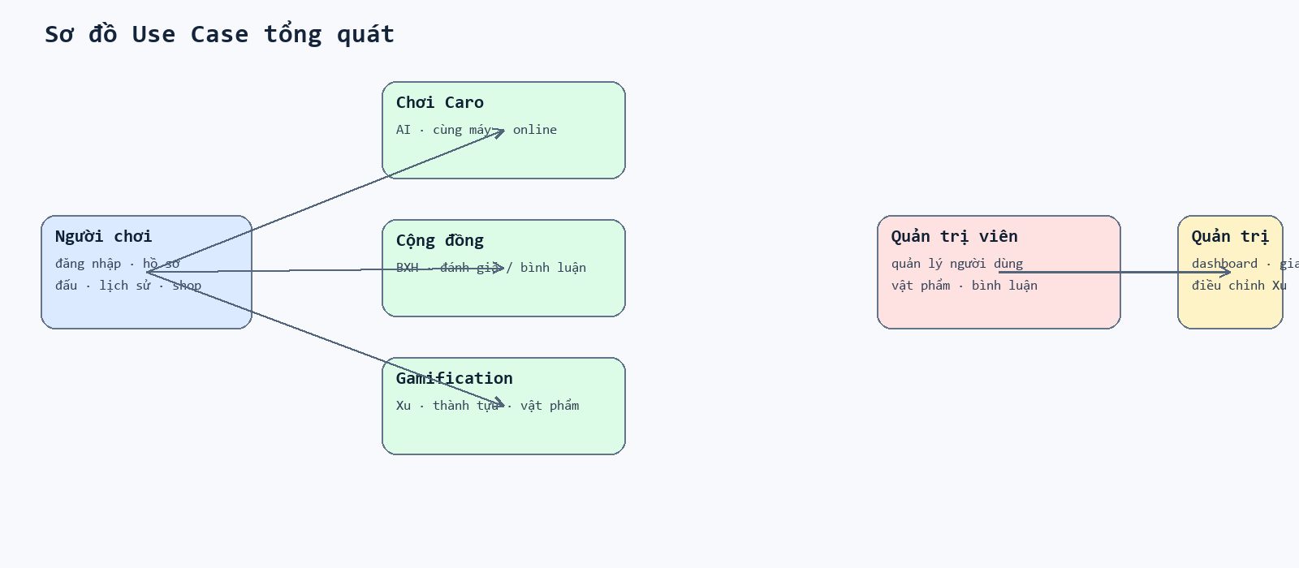

3.2. Luồng nghiệp vụ quan trọng

3.2.1. Kết thúc và lưu ván
Frontend phát hiện kết thúc cục bộ và gửi danh sách nước đi tới POST /api/games. GameService gọi GameRules để kiểm tra lượt, tọa độ, ô trống, nước đi sau khi kết thúc và kết quả. Nếu hợp lệ, service lưu Game/Move, cập nhật Score, rồi gọi RewardService để cộng Xu, ghi giao dịch và kiểm tra thành tựu trong phạm vi giao dịch.

3.2.2. Mua vật phẩm
Người chơi chọn một vật phẩm đang hoạt động. ShopService kiểm tra tồn tại, chưa sở hữu và đủ Xu; sau đó trừ số dư, tạo UserInventory và CoinTransaction, rồi kiểm tra thành tựu mua sắm. Việc mua bằng Xu là thương mại nội bộ trò chơi; chưa làm chức năng mua xu bằng tiền, thanh toán tiền thật hoặc tích hợp cổng thanh toán.

3.2.3. Đấu phòng online
Chủ phòng tạo phòng có mã; đối thủ tham gia; server đối chiếu thành viên, ký hiệu, lượt và ô trống. Frontend đồng bộ trạng thái bằng polling. Phòng được lưu ở ConcurrentHashMap, có tác vụ dọn phòng cũ; khởi động lại server làm mất phòng đang hoạt động.

3.3. Sơ đồ kiến trúc
Hình 3.2. Kiến trúc ứng dụng theo mã nguồn và cấu hình
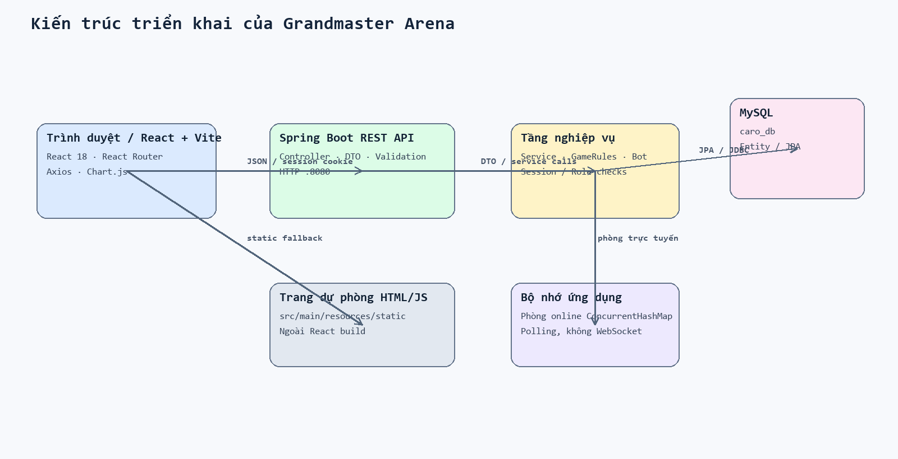

3.4. Thiết kế dữ liệu
Hình 3.3. ERD khái quát dựa trên các entity JPA
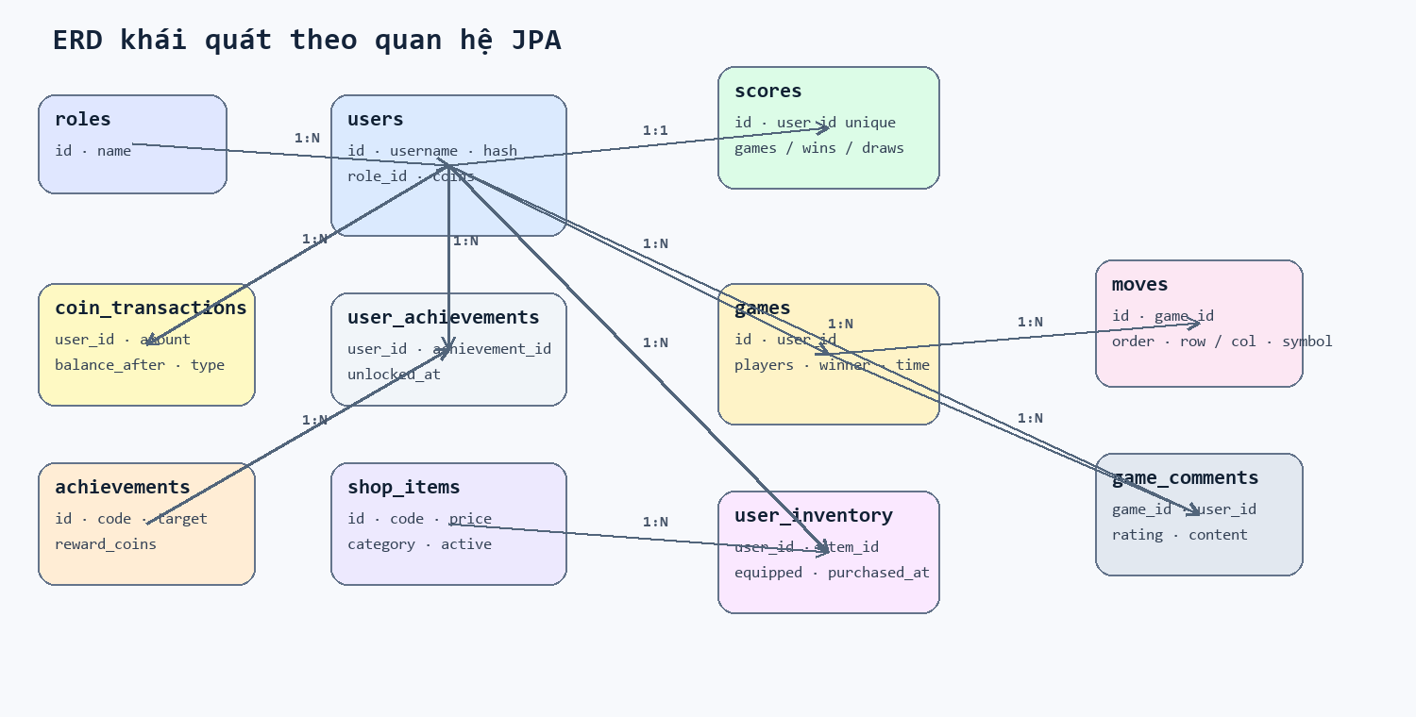
Entity / bảng | Khóa chính | Quan hệ chính | Vai trò
Role / roles | id | 1 Role – N User | Nhóm phân quyền ADMIN/PLAYER.
User / users | id | N:1 Role; 1:1 Score; 1:N Game, Transaction, Inventory, UserAchievement, Comment | Tài khoản, BCrypt hash, Xu.
Score / scores | id; user_id unique | 1:1 User | gamesPlayed, wins, draws.
Game / games | id | N:1 User; 1:N Move, Comment | Lịch sử, tên người chơi, winner, thời điểm.
Move / moves | id | N:1 Game | Thứ tự và tọa độ từng nước đi.
ShopItem / shop_items | id; code unique | 1:N UserInventory | Vật phẩm, loại, giá, trạng thái.
UserInventory / user_inventory | id; unique user_id + item_id | N:1 User; N:1 ShopItem | Sở hữu, trang bị, thời điểm mua.
Achievement / achievements | id; code unique | 1:N UserAchievement | Điều kiện và phần thưởng.
UserAchievement / user_achievements | id; unique user_id + achievement_id | N:1 User; N:1 Achievement | Theo dõi mở khóa.
CoinTransaction / coin_transactions | id | N:1 User | Nhật ký số Xu thay đổi.
GameComment / game_comments | id | N:1 Game; N:1 User | Đánh giá và nội dung bình luận.

Các entity thể hiện khóa ngoại và một số ràng buộc unique/not-null. Hai tệp schema.sql ở thư mục gốc và src/main/resources không đồng nhất hoàn toàn với nhau, cũng không khớp đầy đủ mô hình entity hiện tại (ví dụ bảng users, games, scores và moves). application.properties đặt ddl-auto=update; chưa có migration có phiên bản. Cần đối chiếu lại script với entity trước khi dùng cho lần cài mới. Phòng online không nằm trong ERD vì chỉ được giữ trong bộ nhớ tiến trình.

3.5. Thiết kế màn hình
Màn hình | Nội dung quan sát trong React
Đăng nhập | LoginPage: đăng nhập/đăng ký và thông báo lỗi.
Trò chơi | GamePage + CaroBoard: chọn đối thủ, bàn, luật; lobby phòng; lượt đấu và kết quả.
Lịch sử | HistoryPage: danh sách, lọc, phát lại.
Cửa hàng | ShopPage: danh mục, mua, trang bị và xem giao dịch.
Thành tựu / BXH | AchievementsPage và LeaderboardPage: tiến độ, thứ hạng.
Hồ sơ | ProfilePage: thông tin và đổi mật khẩu.
Quản trị | AdminPage: dashboard/biểu đồ, vật phẩm, người dùng, bình luận.

3.6. API chính
WebConfig đăng ký AuthInterceptor cho toàn bộ đường dẫn /api/** và chỉ loại trừ đăng ký, đăng nhập, đăng xuất; request OPTIONS dùng cho CORS preflight được cho qua. Vì vậy, các API xem danh sách phòng, chi tiết phòng và bảng xếp hạng cũng cần phiên đăng nhập, dù phương thức controller không nhận HttpSession trực tiếp. API quản trị còn kiểm tra vai trò ADMIN; một số thao tác kiểm tra thêm chủ sở hữu hoặc thành viên phòng.
Method | Endpoint | Mục đích / dữ liệu | Quyền
POST | /api/auth/register | Tạo tài khoản từ username, password, fullName. | Công khai
POST | /api/auth/login | Đăng nhập, tạo session và trả thông tin user. | Công khai
POST | /api/auth/logout | Hủy session hiện tại. | Công khai
GET | /api/auth/me | Thông tin user hiện đăng nhập. | Đăng nhập
POST | /api/games/bot-move | Nhận board/mode/difficulty/moves, trả nước bot. | Đăng nhập theo interceptor
POST | /api/games | Lưu ván và danh sách nước đi; trả game. | Đăng nhập
GET/GET id | /api/games[/{id}] | Danh sách/chi tiết lịch sử, kèm moves. | Chủ ván hoặc ADMIN
PUT/DELETE | /api/games/{id} | Đổi tên người chơi hoặc xóa ván. | Chủ ván hoặc ADMIN
GET/POST | /api/rooms | Danh sách phòng chờ / tạo phòng. | Đăng nhập; interceptor áp dụng cho cả GET và POST
GET/POST | /api/rooms/{code}[/{action}] | Chi tiết phòng; join, move, ready, leave. | Đăng nhập; thao tác phòng còn kiểm tra thành viên
GET | /api/leaderboard | Lấy bảng xếp hạng. | Đăng nhập theo AuthInterceptor
GET | /api/scores/me | Điểm của tài khoản hiện tại. | Đăng nhập
GET | /api/shop/items | Danh mục/cụm từ tìm kiếm. | Đăng nhập
POST | /api/shop/buy/{itemId} | Mua bằng Xu nội bộ. | Đăng nhập
POST | /api/shop/equip/{itemId} | Trang bị/bỏ trang bị vật phẩm. | Đăng nhập
GET/POST | /api/games/{gameId}/comments | Đọc hoặc thêm đánh giá/bình luận. | GET qua interceptor wildcard; POST đăng nhập
GET | /api/achievements | Thành tựu và tiến độ user. | Đăng nhập
GET | /api/users | Admin liệt kê user. | ADMIN
PUT | /api/users/me | Người chơi sửa hồ sơ. | Đăng nhập
PUT | /api/users/me/password | Đổi mật khẩu. | Đăng nhập
GET/POST/PUT/DELETE | /api/admin/shop-items[/{id}] | CRUD vật phẩm cửa hàng. | ADMIN
GET/POST/PUT/DELETE | /api/admin/users... | Danh sách, điều chỉnh Xu, vai trò, reset điểm, xóa. | ADMIN
GET/DELETE | /api/admin/comments[/{id}] | Kiểm duyệt bình luận. | ADMIN
GET/DELETE | /api/admin/games[/{id}] | Quản lý ván đấu. | ADMIN
GET | /api/admin/overview|dashboard|transactions | Thống kê và giao dịch. | ADMIN

CHƯƠNG 4. CÀI ĐẶT VÀ TRIỂN KHAI

4.1. Cấu trúc mã nguồn
Thư mục / tệp | Nội dung
src/main/java/.../controller | 9 REST controller: auth, game, room, shop, admin, user, comment, achievement, leaderboard.
.../service | 9 service nghiệp vụ.
.../entity, repository, dto | 11 entity, repository JPA/JDBC và đối tượng request/response.
.../bot, util, config, exception | AI, luật cờ, session helper, interceptor, seed data, xử lý lỗi.
src/main/resources/static | HTML/CSS/JS bản giao diện cũ còn trong source.
frontend/src | React app: 8 trang và các component/context/service.
frontend/dist | Bản build Vite đã được đóng gói.
pom.xml / package.json | Khai báo build backend và frontend.
schema.sql | Script tạo schema/bảng và dữ liệu khởi tạo.

4.2. Những phần đã xây dựng theo mã
- Mô hình entity cho người dùng, vai trò, trò chơi, nước đi, điểm số, Xu, giao dịch, cửa hàng, kho đồ, thành tựu và bình luận.
- Các API có DTO, bean validation ở nhiều request, exception handler và kiểm tra chủ sở hữu ở lịch sử.
- Luật cờ xác thực dữ liệu phía server thay vì tin kết quả frontend; hỗ trợ bàn 3x3, 5x5, 10x10 và chế độ vô tận 3x3.
- Luồng session/role; hash BCrypt; reset session cũ lúc login để giảm nguy cơ session fixation.
- Tác vụ khởi tạo role, admin mẫu, vật phẩm và thành tựu trong DataInitializer.
- Frontend có route bảo vệ, trạng thái loading/empty/error, modal xác nhận, toast và proxy API.

4.3. Hình ảnh mã nguồn thực tế
Các hình dưới đây được trích từ mã nguồn trong project; số dòng được giữ để tiện đối chiếu với tệp.
Hình 4.1. Kiểm tra luật và dữ liệu nước đi
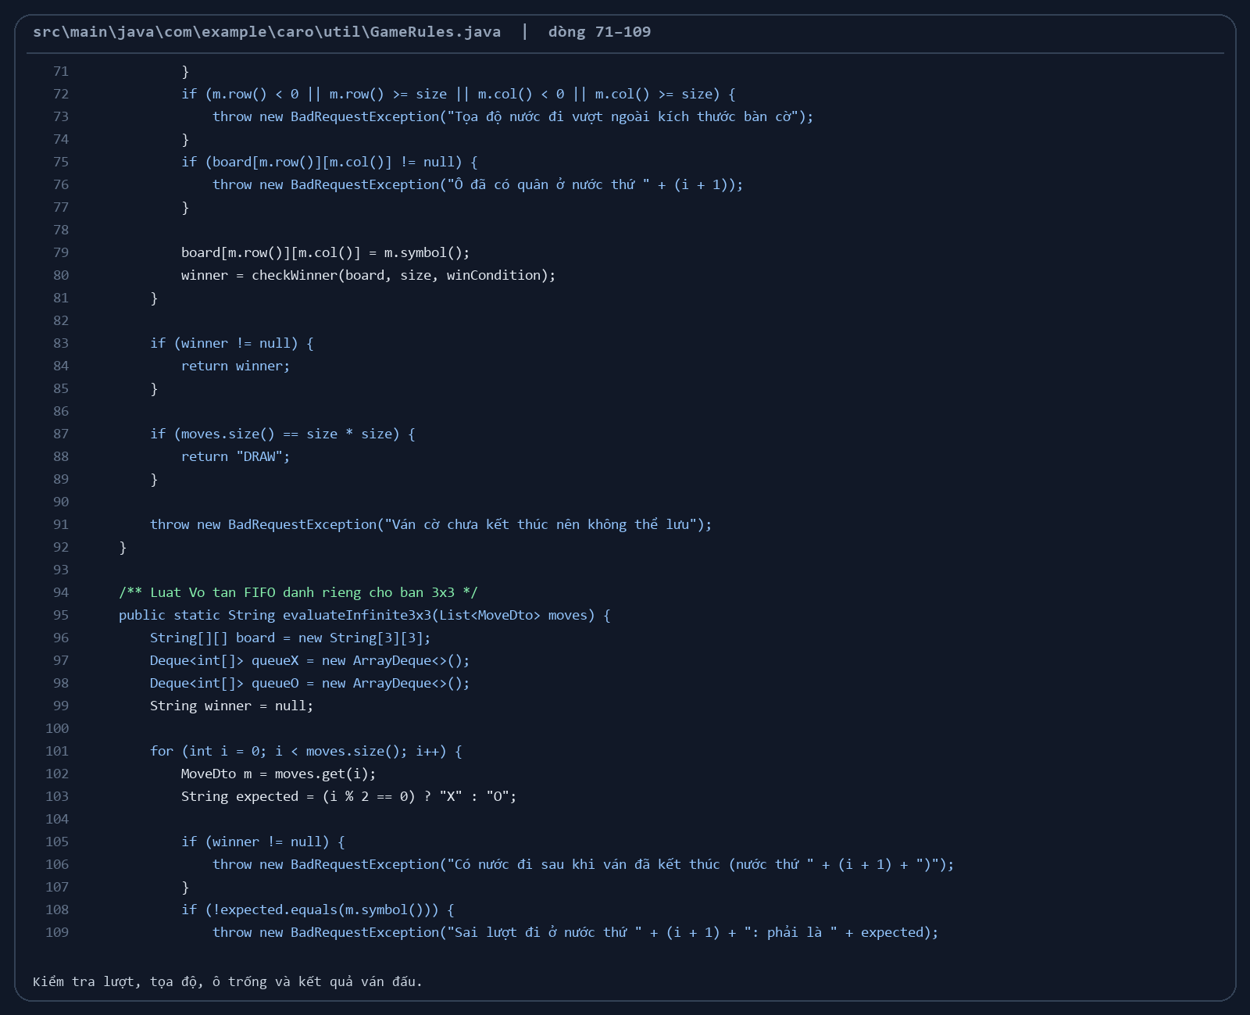
Đoạn mã cho thấy server yêu cầu lượt đi đúng, tọa độ nằm trong bàn, ô chưa sử dụng và ván phải kết thúc hợp lệ mới được ghi nhận.
Hình 4.2. Đăng ký và kiểm tra mật khẩu
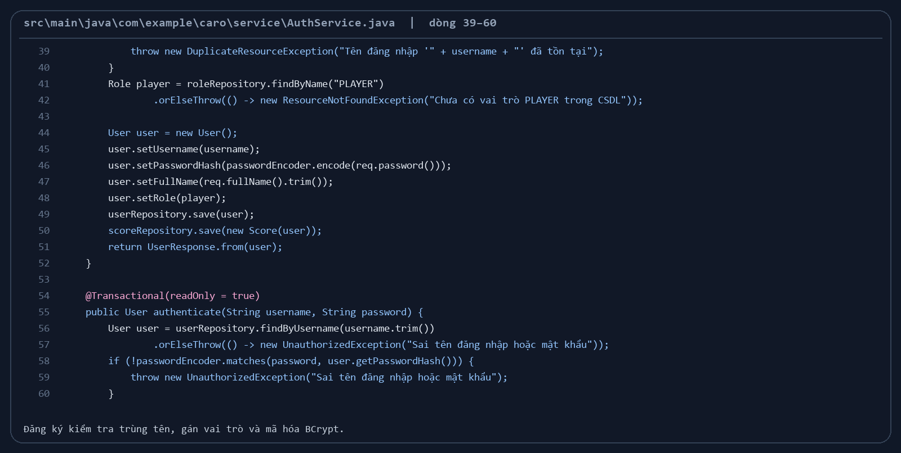
Mật khẩu được encode trước khi lưu; đăng nhập dùng matches để so với BCrypt hash. Vai trò PLAYER được truy xuất từ bảng roles.
Hình 4.3. Lưu ván và cập nhật phần thưởng
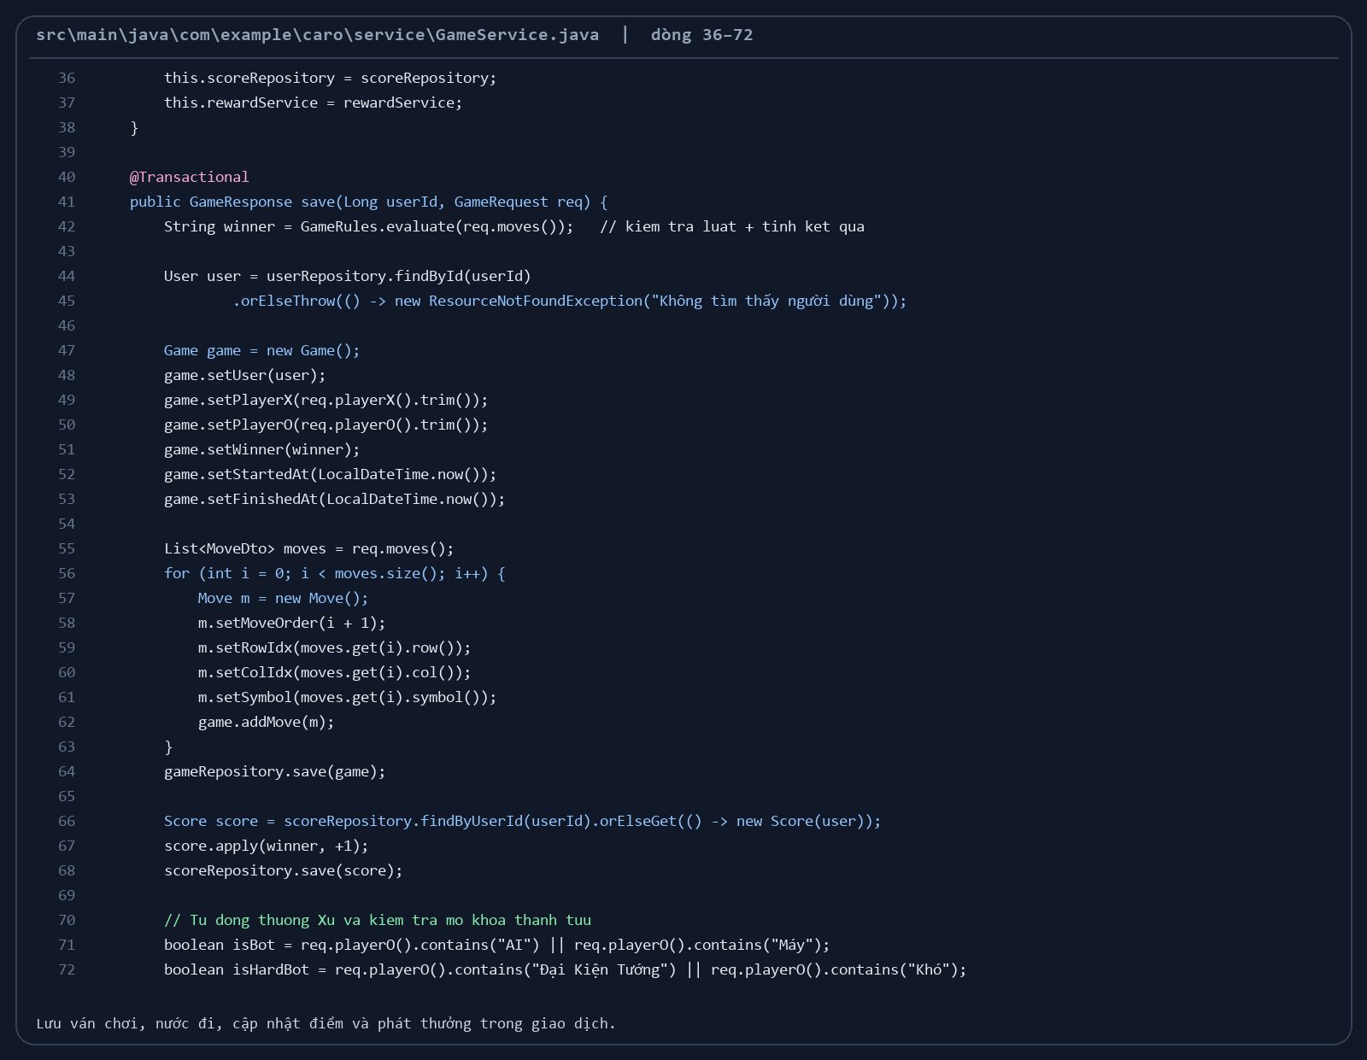
GameService lưu danh sách nước đi, cập nhật thống kê và gọi reward service trong transaction.
Hình 4.4. Nghiệp vụ mua hàng bằng Xu
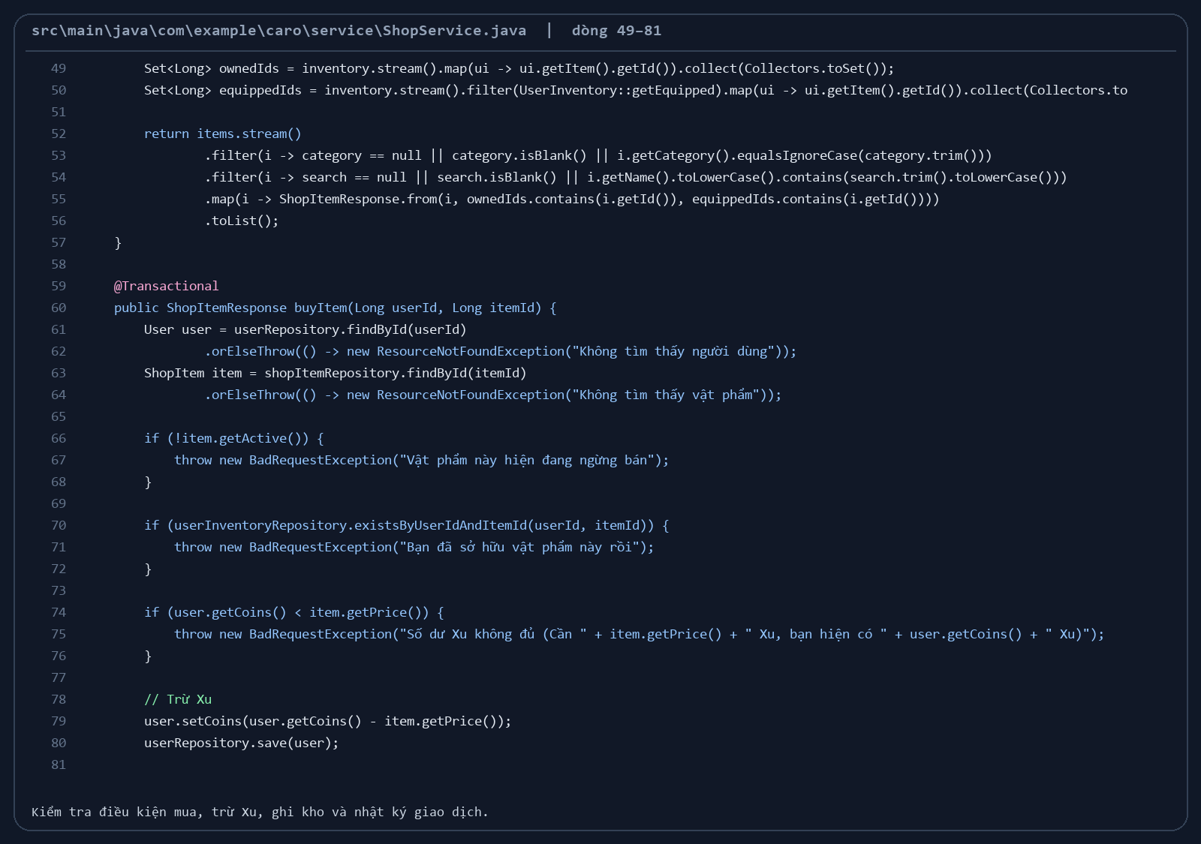
Đoạn mã thể hiện điều kiện đủ Xu và chưa sở hữu, sau đó cập nhật số dư, inventory và giao dịch.
Hình 4.5. Kiểm tra nước đi trong phòng online
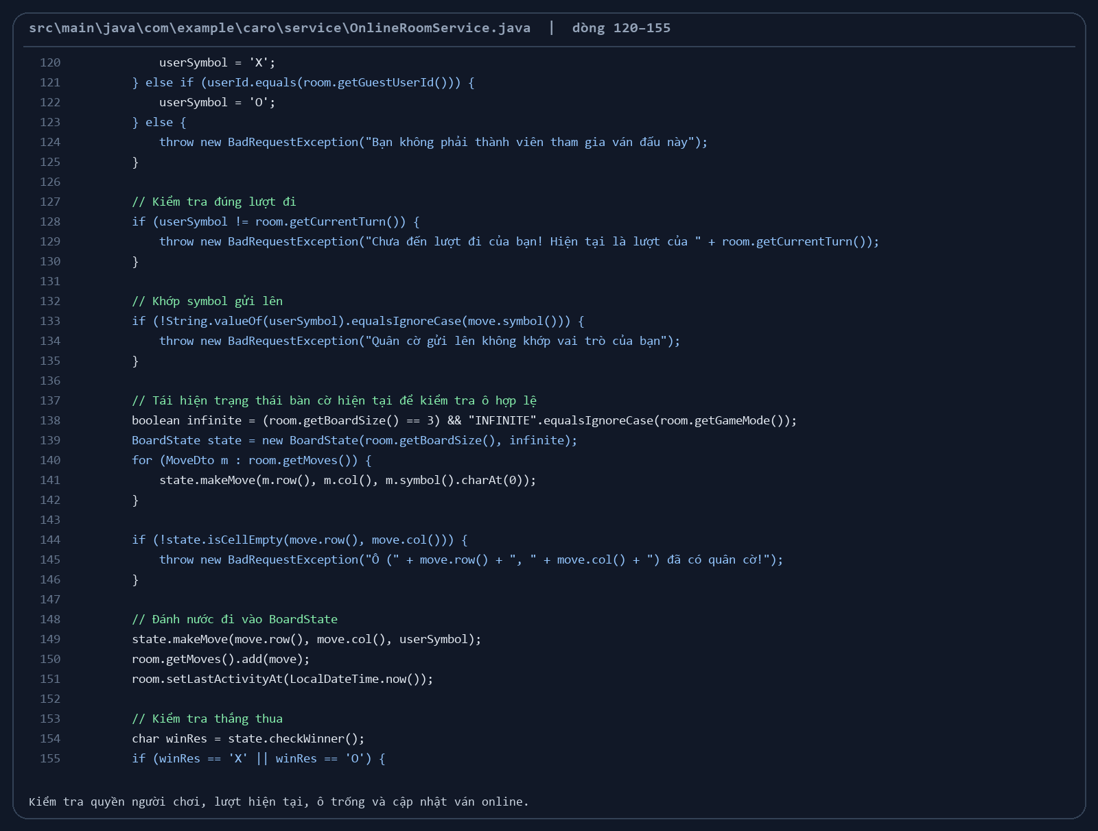
Service kiểm tra phòng đang chơi, người gửi là thành viên, đúng lượt và ô còn trống trước khi thêm nước đi.
Hình 4.6. Kiểm tra quyền quản trị
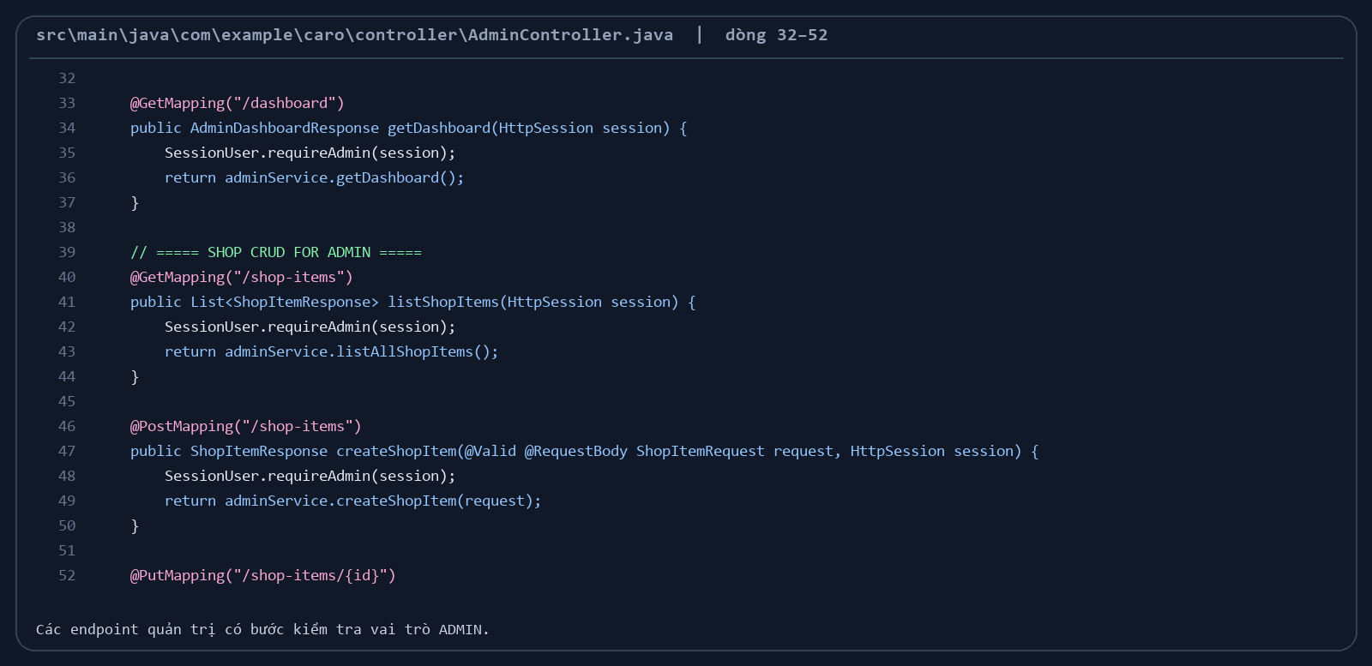
Endpoint quản trị gọi requireAdmin ở controller trước khi xử lý dữ liệu.

4.4. Hướng dẫn chạy theo README và cấu hình
Bước | Thực hiện
1. MySQL | Khởi động MySQL; cấu hình application.properties (mặc định caro_db, user root, mật khẩu rỗng). Dùng tài khoản phù hợp môi trường thực tế.
2. Backend | JDK 21 và Maven cần sẵn có. Từ caro chạy mvn spring-boot:run hoặc mở pom.xml trong IDE và chạy CaroApplication.
3. Frontend | Từ caro/frontend chạy npm install nếu chưa có dependency, sau đó npm run dev -- --host. Vite cấu hình cổng 5173 và proxy /api đến localhost:8080.
4. Truy cập | Mở URL Vite do lệnh hiển thị; backend chạy cổng 8080. URL /api/auth/login, /api/auth/register là endpoint công khai.
5. Tài khoản | DataInitializer tạo admin mặc định admin / admin123 nếu chưa tồn tại. Nên đổi thông tin mẫu trước khi dùng ngoài local. README nêu player/123456 nhưng không thấy seed player trong DataInitializer.

4.5. Tích hợp dịch vụ bên ngoài - Google OAuth
Nhóm đã tích hợp đăng nhập bằng Google OAuth vào hệ thống. Người dùng có thể xác thực bằng tài khoản Google; sau khi xác thực thành công, hệ thống đăng nhập người dùng vào tài khoản Caro và tạo phiên làm việc.
Nhóm đã kiểm tra đăng nhập Google thành công, đăng xuất rồi đăng nhập lại, duy trì phiên sau khi tải lại trang, hủy thao tác đăng nhập và đăng nhập thường. Các ca đã thử đều hoạt động như mong đợi. Với tài khoản Google mới, nhóm cũng kiểm tra số dư Xu sau khi đăng nhập lại để bảo đảm không bị cộng lặp. Ảnh minh chứng được chụp trên môi trường chạy thử của nhóm.
Google OAuth chỉ dùng để xác thực danh tính; dữ liệu tài khoản và số dư trong game vẫn do ứng dụng quản lý. Nhóm không lưu mật khẩu Google và không thực hiện thanh toán tiền thật.
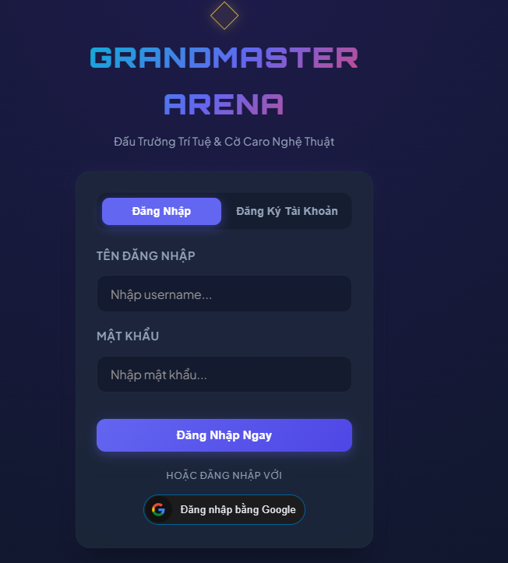
Hình 4.7. Giao diện đăng nhập có lựa chọn Google
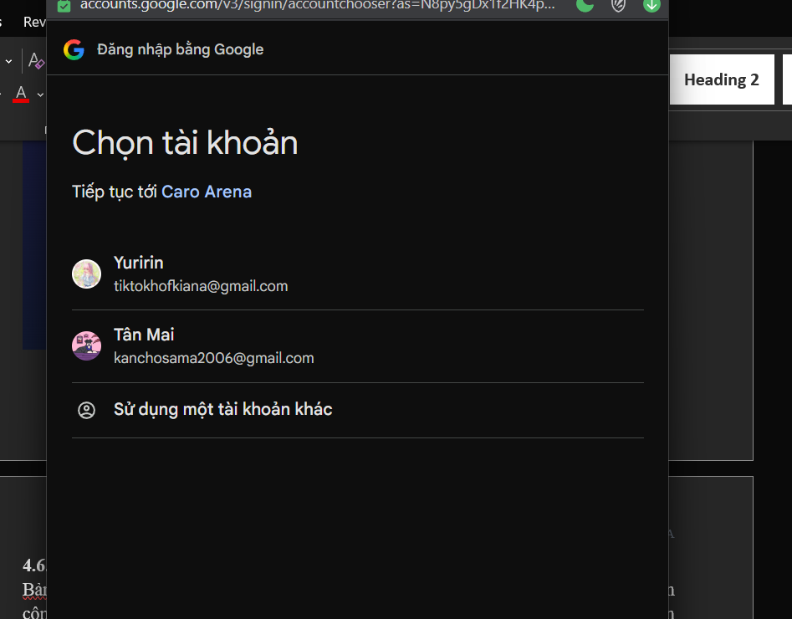
Hình 4.8. Hộp chọn tài khoản Google trong luồng xác thực

4.6. Phân công công việc
Bản báo cáo ban đầu có tên và MSSV của hai thành viên nhưng không kèm bảng phân công, lịch sử commit gắn với từng người hoặc biên bản nhóm. Bảng dưới đây giữ nguyên thông tin đã có và đánh dấu phần cần nhóm xác nhận, không tự suy đoán nhiệm vụ cá nhân.
Thành viên | Nhiệm vụ
Mai Phúc Tân – 2124110147 | Trang user, các chức năng khác, thuật toán bot,.. 1 số chức năng ngoài 2 người làm chung.
Hán Minh Nghiêm – 2124110319 | Thiết kế giao diện, làm chức năng, đăng ký tài khoản, trang admin, cài đặt môi trường thư viện,...

CHƯƠNG 5. KIỂM THỬ HỆ THỐNG

5.1. Phạm vi kiểm tra
Đã kiểm kê tĩnh mã nguồn, dependency, route/API, cấu hình và artifact build frontend có sẵn, test Api trên posman, chạy thử dự án.

5.2. Ma trận test case
ID | Chức năng | Dữ liệu / thao tác | Kết quả mong đợi | Kết quả thực tế | Trạng thái
TC-01 | Đăng ký hợp lệ | Username mới, password hợp lệ, fullName | Tạo user role PLAYER; không trả password hash. | Đã test trả về kết quả như mong đợi | Có
TC-02 | Đăng ký trùng | Username đã tồn tại | Từ chối và trả lỗi nghiệp vụ. | Đã test trả về kết quả như mong đợi | Có
TC-03 | Đăng nhập sai | Username hoặc mật khẩu sai | Từ chối, không tạo phiên hợp lệ. | Đã test trả về kết quả như mong đợi | Có
TC-04 | API cần đăng nhập | Gọi GET /api/scores/me không session | Từ chối truy cập. | Đã test trả về kết quả như mong đợi | Có
TC-05 | Phân quyền admin | PLAYER gọi POST /api/admin/users/{id}/coins | 403/Forbidden theo exception mapping. | Đã test trả về kết quả như mong đợi | Có
TC-06 | Nước đi hợp lệ | Ván 3x3 có 3 X liên tiếp đúng lượt | Lưu ván, kết quả X, cập nhật điểm/thưởng. | Đã test trả về kết quả như mong đợi | Có
TC-07 | Nước đi sai lượt/ô | Lặp tọa độ hoặc X đánh hai lượt liên tiếp | Từ chối và không ghi game sai. | Đã test trả về kết quả như mong đợi | Có logic, chưa xác minh
TC-08 | Mua vật phẩm đủ Xu | Item active, chưa sở hữu, balance đủ | Trừ Xu đúng, tạo inventory và giao dịch. | Đã test trả về kết quả như mong đợi | Có logic, chưa xác minh
TC-09 | Mua vật phẩm thiếu Xu | Balance nhỏ hơn giá | Từ chối, không thay đổi số dư/inventory. | Đã test trả về kết quả như mong đợi | Có logic, chưa xác minh
TC-10 | Mua trùng | User đã sở hữu item | Từ chối giao dịch thứ hai. | Nếu đã mua thì sẽ không thể ấn mua nữa | Tạm được
TC-11 | Phòng online sai lượt | Người O đánh khi lượt X | Từ chối, trạng thái phòng giữ nguyên. | Đã test trả về kết quả như mong đợi | Có
TC-12 | Hết phiên online | Tạo room rồi khởi động lại ứng dụng | Phòng biến mất do lưu trong bộ nhớ. | Đã test trả về kết quả như mong đợi | Giới hạn thiết kế
TC-13 | Admin CRUD vật phẩm | Thêm/sửa/ngừng bán vật phẩm bằng role ADMIN | Dữ liệu được lưu; người thường bị chặn. | Đã test trả về kết quả như mong đợi, chưa có ngừng sản phẩm | Có
TC-14 | Giao diện responsive/lỗi | Mở trang ở màn nhỏ, API lỗi hoặc danh sách rỗng | Điều hướng và trạng thái tải/trống/lỗi rõ. | Đã test trả về kết quả như mong đợi | Có

5.3. Kết luận kiểm thử
Các chức năng được test và kiểm thử

5.4. Chức năng nên chạy và ảnh minh chứng
Danh sách dưới đây là kế hoạch chạy thử và chụp minh

Đăng nhập
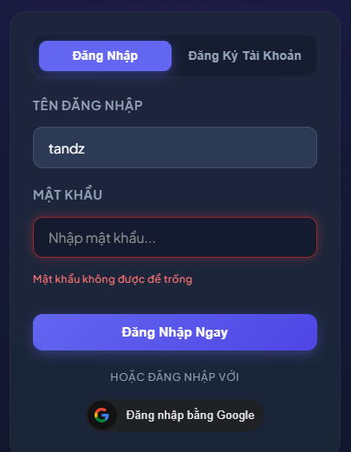
Hình 5.1. Màn hình đăng nhập của ứng dụng
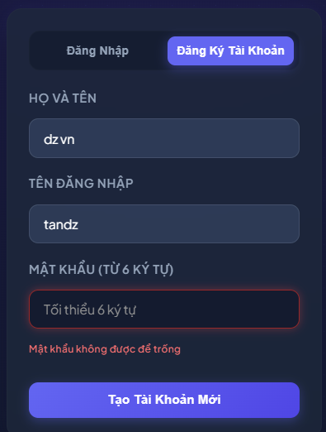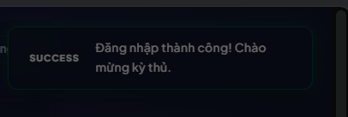
Hình 5.2–5.3. Giao diện đăng ký và thông báo đăng nhập thành công

Chơi với bot
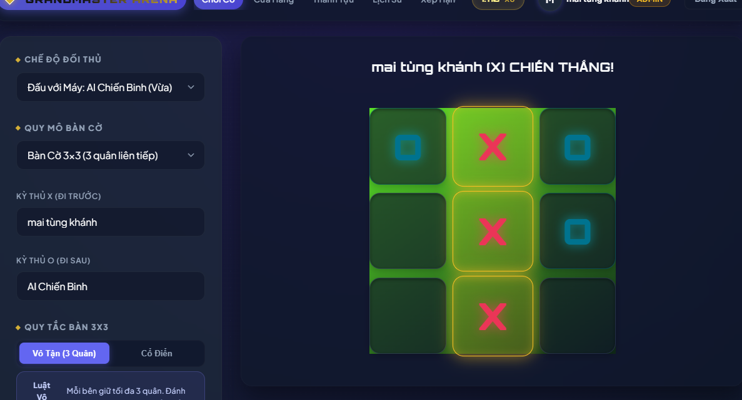
Hình 5.4. Giao diện một ván Caro với bot

Tạo phòng
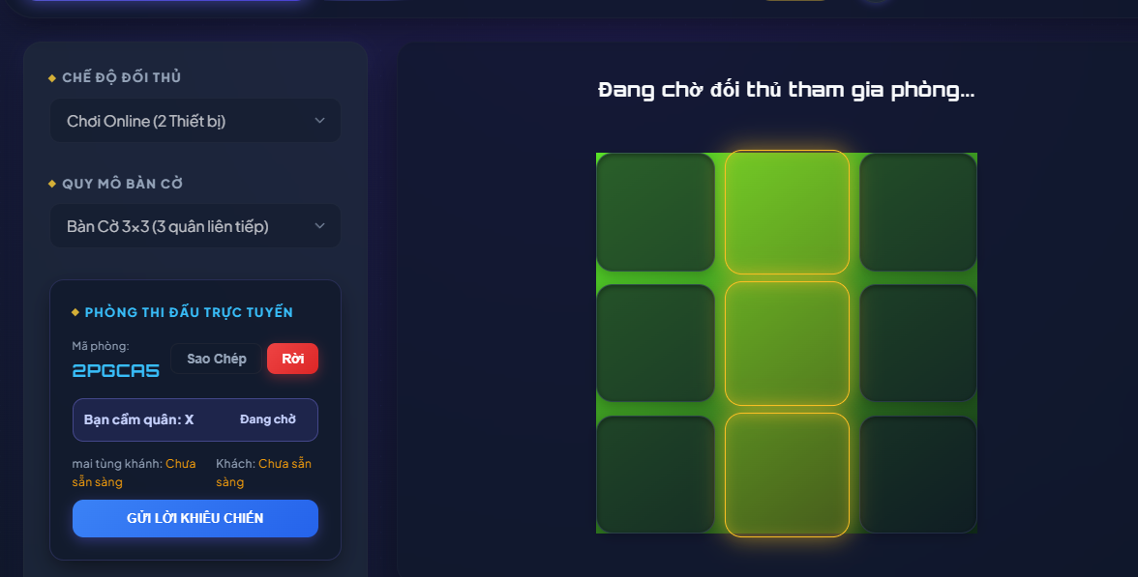
Hình 5.5. Giao diện phòng chơi trực tuyến

Lịch sử, xem lại ván đấu
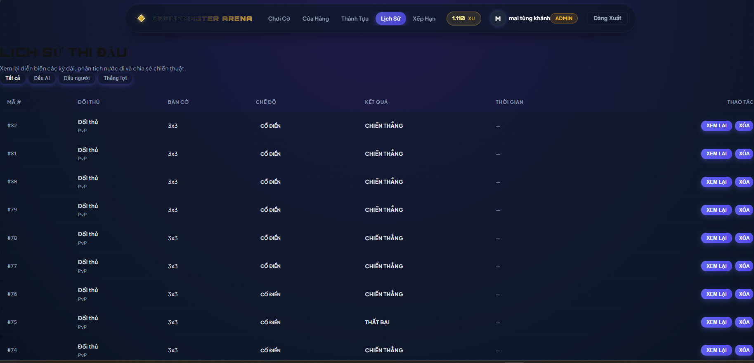
Hình 5.6. Danh sách lịch sử các ván đấu
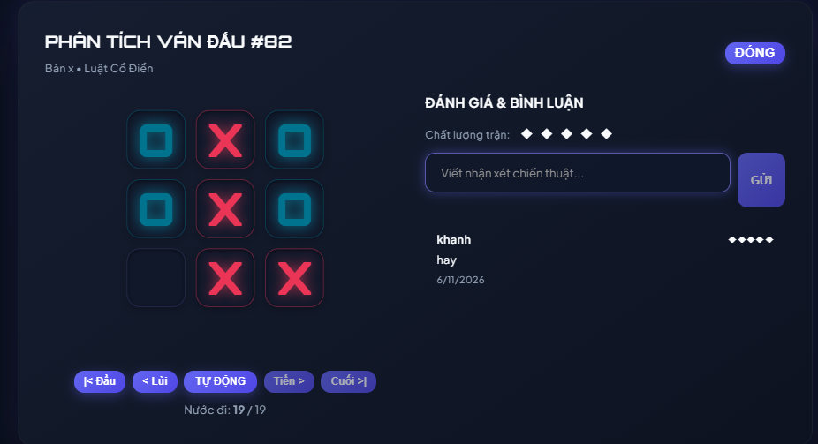
Hình 5.7. Giao diện xem lại một ván đấu

Mua vật phẩm
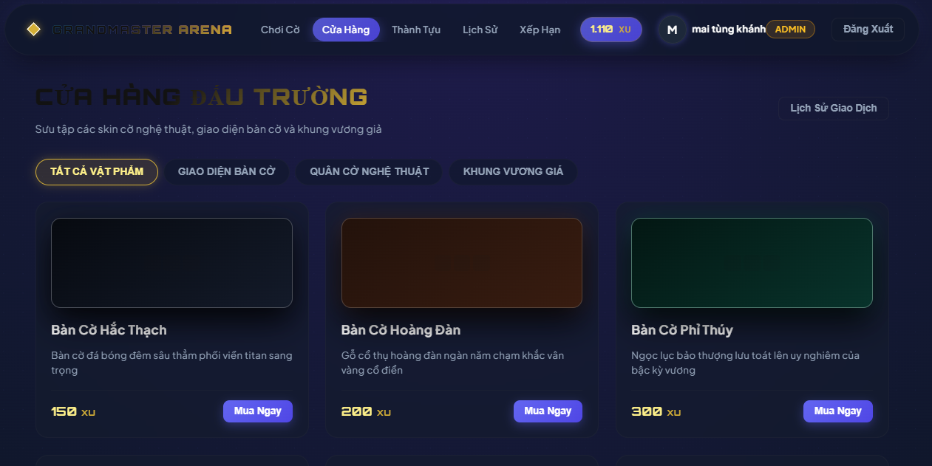
Hình 5.8. Cửa hàng vật phẩm dùng Xu trong trò chơi

Quản trị admin
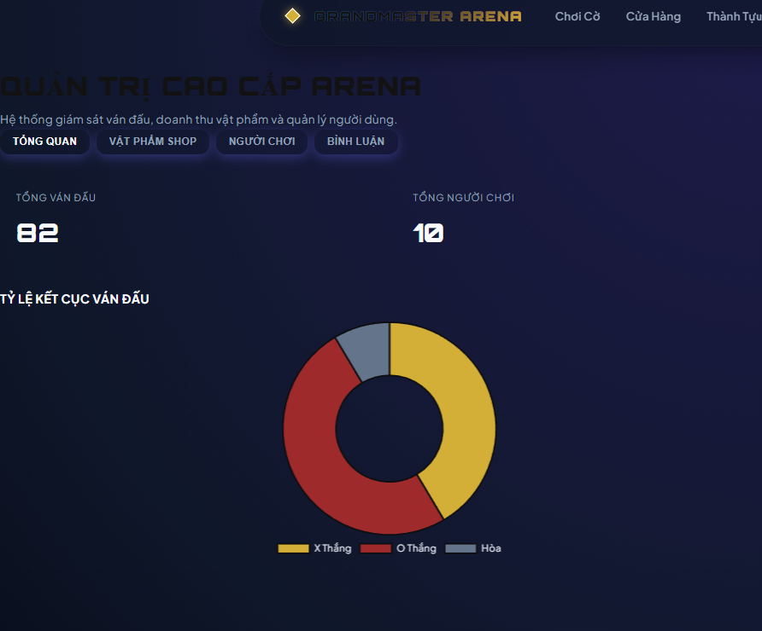
Hình 5.9. Trang tổng quan quản trị
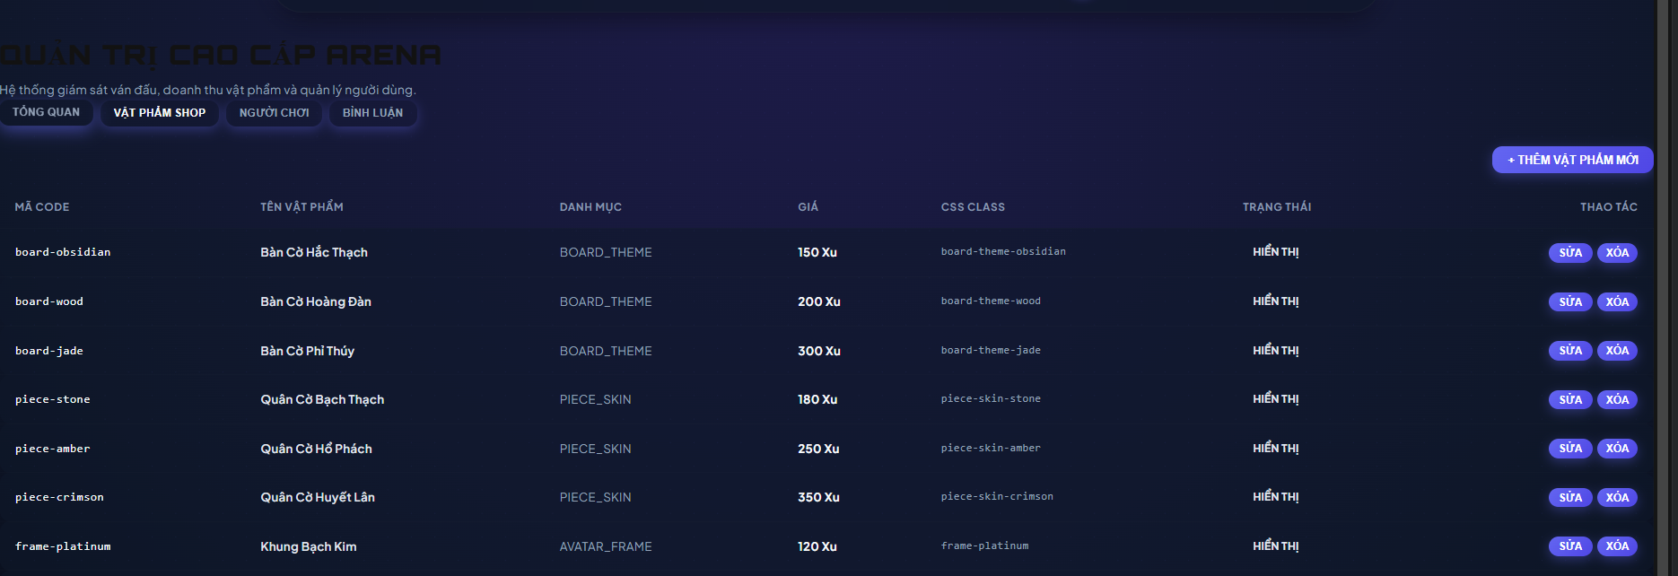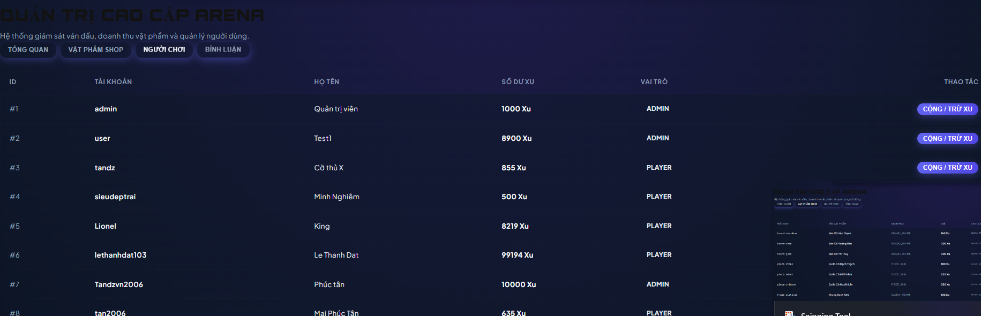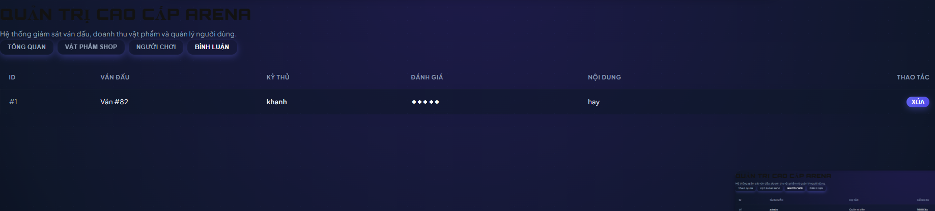
Hình 5.10–5.12. Các màn hình quản trị vật phẩm, người chơi và bình luận

CHƯƠNG 6. KẾT QUẢ, ĐÁNH GIÁ VÀ HƯỚNG PHÁT TRIỂN CHƯƠNG 6. KẾT QUẢ, ĐÁNH GIÁ VÀ HƯỚNG PHÁT TRIỂN

6.1. Tổng hợp chức năng và trạng thái
Nhóm chức năng | Đã tìm thấy trong mã | Mức kiểm chứng
Tài khoản / hồ sơ | Register/login/logout, session, profile, password change, BCrypt. | Đã đối chiếu tĩnh
Cờ Caro | AI 3 mức; bàn 3/5/10; luật classic và infinite 3x3; cùng máy. | Đã đối chiếu logi
Chơi online | Phòng, mã, join, ready, move, leave và polling. | Đã đối chiếu API/UI
Lịch sử / BXH | Lưu moves, điểm, xem lại, CRUD lịch sử, leaderboard. | Đã đối chiếu tĩnh
Gamification | Xu thưởng, transaction, thành tựu và kho vật phẩm. | Đã đối chiếu logic
Cửa hàng | CRUD vật phẩm quản trị; mua bằng Xu; equip/unequip. | Đã đối chiếu tĩnh
Cộng đồng | Rating/bình luận; quản trị có thể kiểm duyệt. | Có endpoint/service/UI
Quản trị | Dashboard, biểu đồ, user, vai trò, reset điểm, vật phẩm, bình luận, game. | Đã đối chiếu tĩnh

6.2. Ưu điểm
- Kiến trúc backend phân lớp và có DTO/validation/exception handler.
- Luật game được xác thực ở server; lịch sử gắn chủ sở hữu; xóa ván cập nhật thống kê.
- Nghiệp vụ Xu ghi transaction và dùng @Transactional ở các luồng quan trọng.
- Frontend có nhiều trạng thái giao diện và chức năng được kết nối với API.
- Đề tài có tính đặc thù cao; AI, online, replay và gamification tạo phần trình bày phong phú.

6.3. Hạn chế và rủi ro cần khắc phục
- Chưa có test suite tự động/biên bản kiểm thử; không thể khẳng định các luồng đã chạy đúng chỉ từ mã.
- Phiếu yêu cầu kiểm soát nhiều tấn công nhưng ứng dụng session cookie chưa cho thấy CSRF protection, rate limiting hoặc cấu hình HTTPS/cookie triển khai.
- Phòng online lưu trong RAM; không bền vững khi restart và không chia sẻ giữa nhiều instance.
- ddl-auto=update không thay thế migration có phiên bản; cấu hình mặc định root/password rỗng và admin mặc định chỉ phù hợp môi trường học tập local.
- README có một số thông tin chưa khớp mã hiện tại: README nêu JDK 17 hoặc 21 trở lên trong khi pom.xml yêu cầu Java 21; README nêu bàn 15x15/20x20 nhưng mã hiện tại nhận 3x3, 5x5 và 10x10; tài khoản player/123456 không được DataInitializer tạo. Nhóm nên sửa README trước khi nộp để tránh hướng dẫn sai.
- Một số truy vấn tổng hợp có thể tải dữ liệu rộng hoặc lặp truy vấn trong dashboard; nên đánh giá khi dữ liệu tăng.
- GameRules.evaluateInfinite3x3 chưa kiểm tra giới hạn row/col trước khi truy cập mảng. Ở nhánh 3x3, lỗi BadRequestException từ kiểm tra luật cổ điển cũng được dùng để thử lại theo luật vô tận. Đây là rủi ro cần sửa và kiểm thử với tọa độ âm/vượt bàn trước khi kết luận luật phía server chặn mọi dữ liệu sai.
- GameService xác định ván đấu với bot, bot khó hoặc online bằng cách tìm từ khóa trong tên playerO. Cách nhận diện này phụ thuộc chuỗi tên; nên lưu loại đối thủ và độ khó thành trường dữ liệu riêng để thống kê/phần thưởng không phụ thuộc tên hiển thị.
- Thanh toán bên ngoài và đơn hàng thương mại điện tử không áp dụng.

6.4. Hướng phát triển
- Bổ sung JUnit/Mockito cho GameRules, AuthService, ShopService và OnlineRoomService; thêm integration test với MySQL/Testcontainers.
- Thiết lập quy trình demo có dữ liệu seed rõ ràng, ảnh màn hình thật và log pass/fail theo test case.
- Tăng cường bảo mật session: CSRF token hoặc thiết kế token có kiểm soát, cookie HttpOnly/Secure/SameSite, HTTPS, rate limiting và kiểm tra nguồn gốc.
- Lưu phòng và trạng thái ván vào database/Redis, dùng WebSocket hoặc cơ chế event phù hợp khi cần đồng bộ tức thời.
- Bổ sung migration schema (Flyway/Liquibase), cấu hình qua biến môi trường và loại bỏ thông tin mặc định khi triển khai.
- Tối ưu truy vấn dashboard, thêm phân trang/lọc, kiểm thử responsive trên thiết bị phổ biến.
- Nếu rubric yêu cầu thanh toán, bổ sung đơn hàng và cổng sandbox với luồng callback, idempotency và kiểm thử hoàn tiền; chỉ làm khi phạm vi môn học phù hợp.

KẾT LUẬN
Grandmaster Arena có bộ khung ứng dụng tương đối đầy đủ cho đồ án Java web: Spring Boot REST, JPA/MySQL, React/Vite, phiên đăng nhập, phân quyền, trò chơi, AI, cửa hàng Xu và hệ thống thành tựu. Phần có giá trị học thuật là cách kết hợp luật trò chơi, quản lý dữ liệu và nhiều nghiệp vụ trong kiến trúc nhiều tầng.
Mã nguồn có các phần chính của một ứng dụng Caro web: Spring Boot REST, JPA/MySQL, React/Vite, đăng nhập theo phiên, trò chơi, AI, phòng online và các chức năng thành tựu/cửa hàng. Báo cáo phân biệt phần đã đối chiếu tĩnh với phần chưa chạy thử; vì vậy chưa kết luận các luồng hoạt động thành công trên môi trường thực. Trước khi nộp, nhóm cần xác nhận phân công thành viên, chạy các ca kiểm thử chính, cập nhật mục lục trong Word và bổ sung ảnh giao diện thật nếu giảng viên yêu cầu.

TÀI LIỆU THAM KHẢO
[1] Oracle. Java SE 21 API Specification. https://docs.oracle.com/en/java/javase/21/docs/api/ (truy cập 05/11/2026).
[2] Spring. Spring Boot Reference – Servlet Web Applications. https://docs.spring.io/spring-boot/reference/web/servlet.html (truy cập 05/11/2026).
[3] Spring. Spring Data JPA Reference. https://docs.spring.io/spring-data/jpa/reference/ (truy cập 05/11/2026).
[4] Spring. Spring Security Reference – CSRF. https://docs.spring.io/spring-security/reference/servlet/exploits/csrf.html (truy cập 05/11/2026).
[5] Walls, Craig (2022). Spring in Action, 6th Edition. Manning Publications.
[6] Tài liệu môn học. Yêu cầu viết báo cáo đồ án môn Lập trình Java, 4 trang, bản đính kèm.
[7] Tài liệu môn học. Phiếu chấm điểm đồ án cuối môn học, bản đính kèm.
[8] Nhóm 9. Mã nguồn Grandmaster Arena, kho Java_Tan_Nghiem trên GitHub. https://github.com/kanchosama2006-cloud/Java_Tan_Nghiem (truy cập 05/11/2026).
[9] Nhóm 9. README.md, pom.xml, package.json, application.properties và các tệp Java/React trong gói mã nguồn được cung cấp (truy cập 05/11/2026).
[8] Mã nguồn project và README.md trong hồ sơ được rà soát; repository: https://github.com/kanchosama2006-cloud/Java_Tan_Nghiem (tham khảo theo URL README/ngữ cảnh, chưa đồng bộ phiên bản remote trong lượt đánh giá).

PHỤ LỤC

Phụ lục A. Kho mã nguồn và tài liệu chạy
Kho GitHub do nhóm cung cấp: https://github.com/kanchosama2006-cloud/Java_Tan_Nghiem. Tệp README.md hướng dẫn cấu hình MySQL, chạy backend và frontend. Script schema.sql ở thư mục gốc và src/main/resources/schema.sql cần được rà soát thống nhất với entity trước khi dùng; không nên xem hai script này là bản migration đã kiểm chứng.
Tài khoản mẫu được xác nhận từ DataInitializer: admin / admin123 (chỉ là thông tin cấu hình mẫu cho môi trường local). README nêu player / 123456, nhưng mã khởi tạo không tạo tài khoản này; người dùng có thể đăng ký tài khoản mới. Báo cáo không coi tài khoản mẫu là đã đăng nhập thành công vì chưa chạy ứng dụng.

Phụ lục B. Tình trạng kiểm thử
Trong gói nguồn được rà soát không thấy bộ test JUnit trong src/test hoặc collection Postman. Ma trận ở Chương 5 ghi kết quả là “Chưa chạy thử” cho các kịch bản chưa có log/ảnh xác nhận. Các hình mã nguồn trong Chương 4 là đoạn code được kết xuất từ tệp nguồn để đọc rõ; chúng không phải ảnh chụp màn hình chứng minh chức năng đã chạy.

